崂应2080型 智能真空箱气体采样器
产品概述 | 本仪器应用被动采样法采集各种气体，尤其适用于挥发性有机物的采样。可供环保、卫生、劳动、安检、军事、科研、教育等部门用于各种样气的采集。
产品图片 | 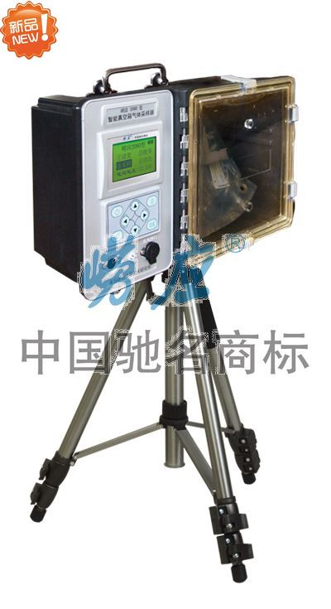
采用标准 | ◆ Q/02 LYB015-2009 《智能真空箱气体采样器》
技术创新 | ◆ 采样气袋被动采样法，样气直接进入气袋，无过程污染；  ◆ 国家本安防爆认证Ex ib ⅡA T3 ；  ◆ 多种采样方式，满足多种采样控制要求；  ◆ 实时压力监测，气袋采满自动停止采样；  ◆ 整机模具化生产，美观，轻巧，携带方便；  ◆ 专门研制的无刷采样泵，长寿命，高可靠性，采样速度分级控制；  ◆ 可充电高能锂电池，支持长时间采样；  ◆ 具备气袋自动清洗功能；  ◆ 图形化液晶显示屏，中文菜单操作；  ◆ 可选配三角支架。
以上参数完全符合国家相关标准的要求,因产品升级或有图片与实机不符,请以实机为准。
如果您的需求与其有所偏离,请致电全国统一客服热线: 400-676-6892 详细咨询,谢谢合作！
全国营销服务网络:  崂应官网: www.hbyq.net

